**作为master**

**本文中所谓的github即为远程仓库，截图中的地址为 http://172.10.10.168:10080，是为公司搭建的git远程仓库**

**1、在github上创建仓库**，例如我创建一个名为 crawlplatform_BE的仓库，远程地址为：<http://172.10.10.168:10080/DataGroup/crawlplatform_BE.git>

**2、创建本地仓库，切换到本地某个文件夹**

$ git init # 创建一个本地git仓库，此时仓库内的内容为空

**3、写代码**

$ git status # 查看仓库中有增加或者修改的代码

$ git add . # 提交本次修改到本地仓库

$ git commit # 对本次提交做出备注，会弹出一个对话框让你填备注

（也可以使用 git commit -m 'your comment' 来简短的填写你的备注）

**4、提交代码至远程仓库**

# 首次提交代码需要指定提交的远程仓库

$ git remote add origin http://172.10.10.168:10080/DataGroup/crawlplatform_BE.git

# 之后使用以下语句提交代码

$ git push -u origin master

可能会弹出请求

**5、创建分支**

$ git checkout -b 0.1x # 创建0.1x版本的分支

$ git branch # 查看分支

$ git push --set-upstream origin 0.1x # 将创建的分支提交到远程仓库

**6、提交代码到分支0.1x**

方法1：

$ git push -u origin 0.1x

方法2：（切换到分支再push）

$ git checkout 0.1x

$ git push

**7、合并**

**合并分支到master**

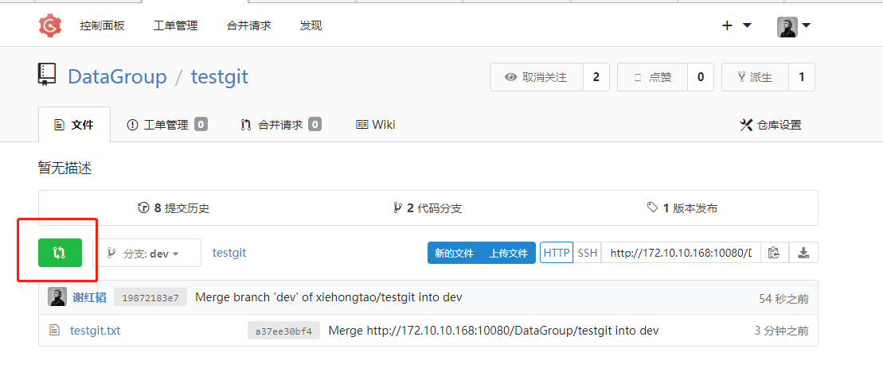

在远程github上，点击该合并按钮，进入对比代码内容页面

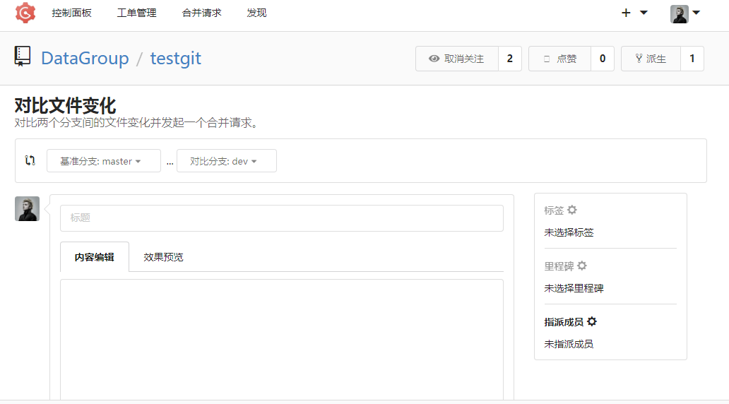

填写此次合并的标题，网页最后是文件对比内容

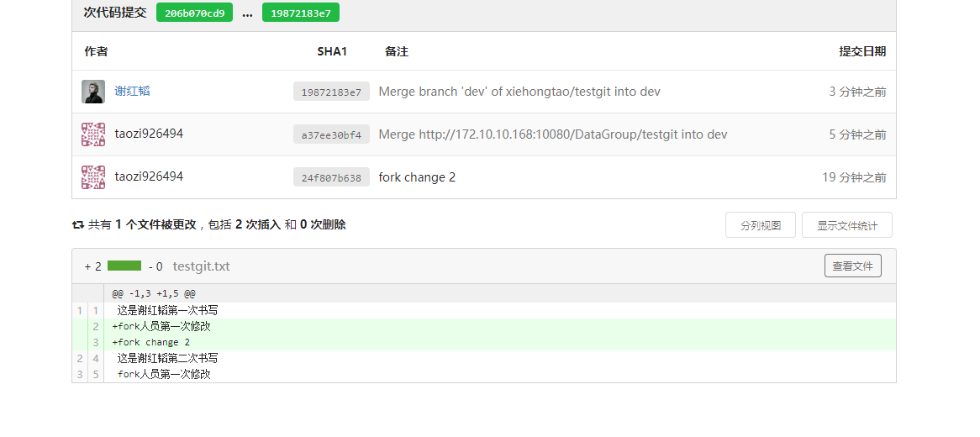

点击创建合并请求，会创建一个合并请求

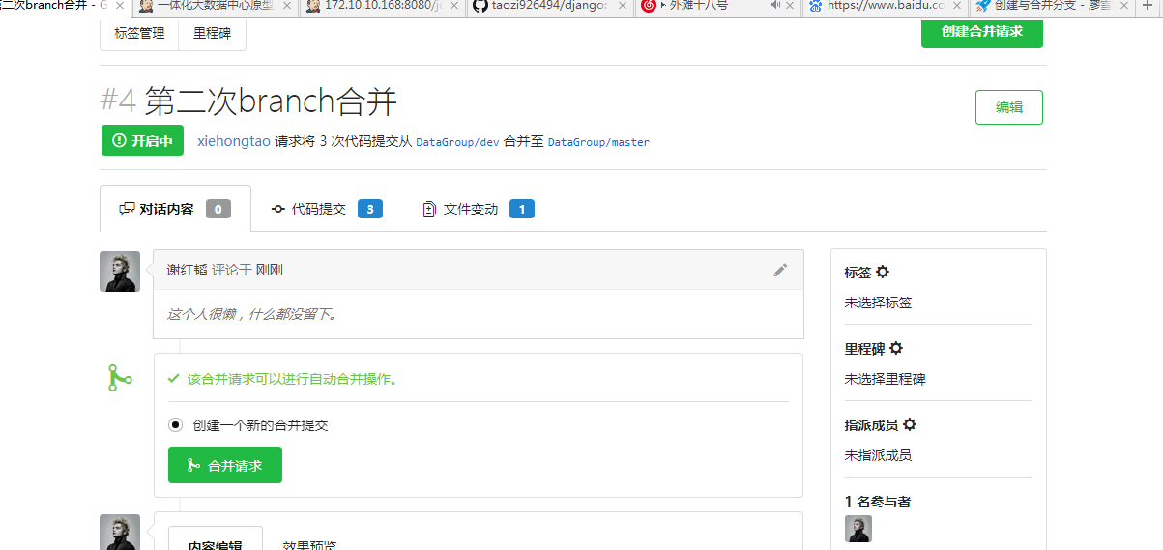

点击合并请求，开始分支向master进行合并